

Montreux-Rennaz Cyclisme organise une nouvelle fois la course nationale

L’enfer du Chablais

La 2ème édition de cette épreuve se déroulera le dimanche 9 avril 2017, avec un parcours débutant à Rennaz puis se poursuivant sur les routes et chemins des communes de Rennaz, Noville et Roche

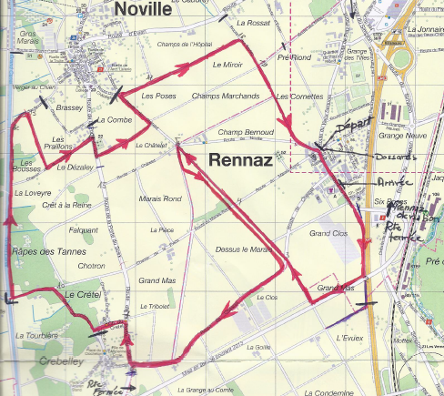

Pour être en mesure de relever ce défi, nous avons besoin de votre aide …. Merci de vous inscrire comme bénévole pour cette journée en nous retournant le bulletin d’inscription
ci-dessous d’ici au 23 mars 2017.

Pour tout renseignement vous pouvez contacter Gérald Dumusc au 079 629 18 80 ou
Joël Suter au 079 599 88 36.

Merci d’avance pour votre soutien !

Montreux-Rennaz Cyclisme
Participation à l’organisation de L’Enfer du Clablais

Je m’inscris comme bénévole :

le samedi 8 avril 2017 de 9h00 à 16h00

le dimanche 9 avril 2017 de 7h00 à 17h00
le dimanche 9 avril 2017 de ……..…..h. à ……..…..h.

Nom : ………………………………………………………………………………………..……………………………………..
Prénom : ……………………………………………………………………………..………………………………………………..
Natel No : …………………………………………………………………………..…………………………………………………..

Merci de renvoyer ce bulletin d’ici au 23 mars 2017 à
Montreux-Rennaz Cyclisme, Case postale 1402, 1820 Montreux 1
ou par email : montreux-rennaz-cyclisme@hotmail.ch

